V A B I L O

Vabimo vas, da se nam pridružite od petka 17. maja do ponedeljka 20.maja 2019 na aktivnostih v okviru izvajanja posebnih socialnih programov društva, v Krapinskih toplicah

Okvirni program 17. – 20. MAJ 2019

Z organiziranim avtobusnim prevozom se bomo odpeljali v Krapinske toplice. Po prihodu, se bomo namestili po dvoposteljnih sobah. Po počitku in kosilu, bomo povedali nekaj o kraju, kjer bomo preživeli tri dni, o našem društvu in se tudi sami predstavili skupini.

V času izvajanja programov se bomo seznanili s posebnimi socialnimi programi slepih in slabovidnih, govorili o učinkovitejšem vključevanju v družbo, izmenjali med seboj izkušnje, se pomenili o tehničnih pripomočkih, se pogovorili o težavah in izvedli delavnice za aktivnejše življenje lepih in slabovidnih oseb.

Še nekaj informacij:
Zagotovljen je polpenzion. Sobe so dvoposteljne. Vsak dan boste imeli prosti čas za plavanje in sprehod v bližnjem parku. Za ohranjevanje zdravja vam je na voljo hotelski notranji bazen, za doplačilo savne, masaže, fitnes dvorana in vodni park.

Vse zainteresirane vljudno vabimo da se prijavite. Prispevek je 75 € na osebo, z možnostjo plačila na dva obroka. Prvi obrok ob prijavi, drugi obrok do odhoda.

Prednost imajo novo včlanjeni člani. Dodatne informacije dobite v društveni pisarni, na tel. št. pisarne 03 - 493 00 50 ali g. Vodeb 041 - 425 500, ali po e-pošti mdssce@zveza-slepih.si.
Vljudno vabljeni.
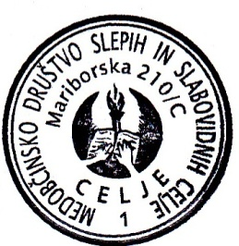
Vesna Božičkovič, tajnik Edvard Vodeb, predsednik

